Міністерство освіти і науки України

Національний технічний університет України «Київський політехнічний інститут імені Ігоря Сікорського"

Факультет інформатики та обчислювальної техніки

Кафедра автоматизованих систем обробки інформації

і управління

Звіт

з лабораторної роботи № 2 з дисципліни

«Компоненти інженерії програмного забезпечення»

«Дослідження процесу розробки програмного забезпечення. Специфікування вимог»

Виконали студенти ІП-01

Коваленко Микита Артемович

Возовиков Данило

Косенко Альона Василівна

Перевірив

Київ 2020

Мета: дослідити процес розробки програмного забезпечення й отримати практичний досвід у специфікації вимог.

**Варіант 1**



**Опис предметної області**

Комфорт в будинку - це не лише наявність певного набору побутової техніки і зручні м'які меблі, але й кліматичні умови у вигляді оптимальних параметрів температури, вологості і циркуляції свіжого повітря зовні і всередині приміщень. У сучасному будинку система клімат-контролю дозволяє контролювати роботу різних кліматичних інженерних систем: кондиціонування, вентиляції, опалення та багатьох інших систем.

Налаштувавши певні режими роботи кліматичних систем залежно від часу доби, сезону природи та виду приміщення будинку, Ви можете в потрібний момент активувати будь-який режим і створити оптимальні кліматичні умови за кілька хвилин.

Для побудови системи клімат-контролю необхідно дуже вимогливо підходити до проектування самої системи, вибір обладнання й визначення оптимальної потужності, так як недостатня потужність обладнання або несумісні прилади можуть, не дозволять домогтися бажаного результату.

Система кліматичного контролю - це система, яка дозволяє встановлювати і підтримувати температуру, вологість повітря, свiтло у кімнаті. До складу системи входять такі пристрої: датчик температури, датчик свiтла, датчик вологостi.

Для управління кліматом в будинку використовуються різні датчики, що дозволяють фіксувати поточний стан, а також засоби управління - сенсорні панелі і перемикачі.

**Глосарій**

**Користувач -** людина, що користується клімат-контролем у квартирі

**Квартира -** або поме́шкання частина житлового будинку, яка вміщує кілька кімнат.

**Клімат-контроль -** це система встановлювати і підтримувати температуру і вологість повітря у кімнаті.

**Датчик світла -** пристрій, здатний виявляти свiтло та його iнтенсивнiсть.

**Датчик температури -** прилад для вимірювання температури через перетворення тепла в показники або в сигнали.

**Система** - система клімат-контролю, що складається з вищезазначених датчиків

**Датчик вологості -** прилад для вимірювання вологості через перетворення крапель води в показники або в сигнали.

**Пульт -** пристрій, на якому зосереджено устаткування для контролю над різними об’єктами і керування ними.

**Діаграма прецедентів**

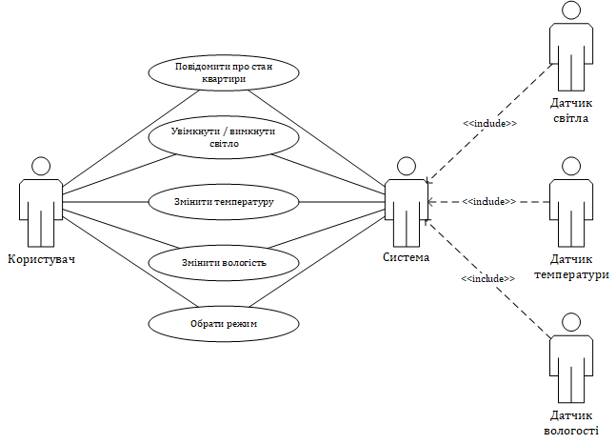

**Специфікувати вимоги**

|  |  |
| --- | --- |
| **Прецедент** | Отримати інформацію про стан квартири |
| **Description** | Отримання інформації про стан квартири користувачем |
| **Actor** | Користувач |
| **Pre-Conditions** | 1. Користувач має доступ до пульта управління системою |
| **Main Flow** | 1. Користувач визиває функцію Отримати інформацію про стан квартири 2. Система зчитує покази датчика вологості 3. Система зчитує покази датчика температури 4. Система відправляє зiбранi данi до пульту |
| **Alternative Flow** | 1. Користувач вiдмовляеться вiд виповнення операцiї 2. Система зупиняє збiр даних   2. Один або декілька датчиків не відповідають на запит  системи  1) Система добавляє інформацію о несправних датчиках до логу та відправляє до пульту |
| **Post-Conditions** | Користувач отримав інформацію про стан квартири |

|  |  |
| --- | --- |
| **Прецедент** | Увімкнути/Вимкнути світло |
| **Description** | Увімкнення/вимкнення світла користувачем |
| **Actor** | Користувач |
| **Pre-Conditions** | 1. Користувач має доступ до пульта управління системою |
| **Main Flow** | 1. Користувач визиває функцію управління світлом на пулті 2. Система отримує запит на увімкнення/вимкнення 3. Система відправляє запит до датчиків світла 4. Датчики вмикають/вимикають світло згідно запиту |
| **Alternative Flow** | 2. Датчики світла не відповідають на запити  системи   1) Система повідомляє користувача про несправність |
| **Post-Conditions** | Користувач увімкнув/вимкнув світло |

|  |  |
| --- | --- |
| **Прецедент** | Змiнити температуру |
| **Description** | Змінення температуру користувачем |
| **Actor** | Користувач |
| **Pre-Conditions** | 1. Користувач має доступ до пульта управління системою |
| **Main Flow** | 1. Користувач встановлює бажану температуру на пулті 2. Система зчитує покази датчика температури 3. Залежно від зчитаної температури система починає охолоджувати або нагрівати приміщення |
| **Alternative Flow** | 1. Користувач ввів некоректну температуру 2. Система повідомляє користувача що температура введена некоректно   2. Датчик температури не відповідає на запити  системи або відповідає некоректно  1) Система повідомляє користувача про несправність |
| **Post-Conditions** | Користувач змінив температуру |

|  |  |
| --- | --- |
| **Прецедент** | Змінити вологість |
| **Description** | Змінення вологість користувачем |
| **Actor** | Користувач |
| **Pre-Conditions** | 1. Користувач має доступ до пульта управління системою |
| **Main Flow** | 1. Користувач встановлює бажану вологість на пулті 2. Система зчитує покази датчика вологості 3. Залежно від зчитаної вологості система регулює вологість повітря в приміщенні |
| **Alternative Flow** | 1. Користувач ввів некоректну вологість 2. Система повідомляє користувача що вологість введена некоректно   2. Датчик вологості не відповідає на запити  системи або відповідає некоректно  1) Система повідомляє користувача про несправність |
| **Post-Conditions** | Користувач змінив вологість |

|  |  |
| --- | --- |
| **Прецедент** | Обрати режим |
| **Description** | Обрання режим користувачем |
| **Actor** | Користувач |
| **Pre-Conditions** | 1. Користувач має доступ до пульта управління системою |
| **Main Flow** | 1. Користувач вибирає один режим з запропонованих на пульті 2. Система зчитує покази датчика температури 3. Система зчитує покази датчика вологості 4. Залежно від зчитаних показників та обраного режиму система регулює вологість та температуру в приміщенні |
| **Alternative Flow** | 1. Датчик температури не відповідає на запити   системи або відповідає некоректно  1) Система повідомляє користувача про несправність  2. Датчик вологості не відповідає на запити  системи або відповідає некоректно  1) Система повідомляє користувача про несправність |
| **Post-Conditions** | Користувач обрава режим |

**Вибір моделі життєвого циклу**

Для розробки й супроводу розроблюваного програмного забезпечення була обрана водоспадна модель життєвого циклу програмного забезпечення. Вона сприяє легшому розумінню робочого процесу і є усталеною практикою серед інших команд.

Ця модель складається з таких пунктів:

1. **Системні і програмні вимоги -** формулювання вимог до майбутнього програмного забезпечення.

2. **Проектування -** побудова архітектури програмного забезпечення.

3. **Реалізація -** робота над розробкою програмного забезпечення.

4. **Тестування** - перевірка правильності роботи програмного забезпечення й поведінки в разі непередбачуваних ситуацій.

5. **Верифікація -** перевірка програмного забезпечення й підтвердження того, що його можна вводити в експлуатацію.

6. **Експлуатація і супровід -** випуск і супровід забезпечення.